Olpas, 05 de diciembre, 2024

Al rector del colegio secundario Olpas

Prof. Christian Mercado

S______________/______________D

La que suscribe,

Toledo, Magali, Constanza, DNI: 39.904.120, tiene el agrado de dirigirse a usted mediante la presente para comunicarle que el día de la fecha, haré uso del Régimen Unificado de Licencia Cap. V Art. Nº 10.4 justificando la inasistencia por razones particulares.

Ante el debido uso del derecho a la misma y sin otro motivo en particular, saludo a usted muy cordialmente.

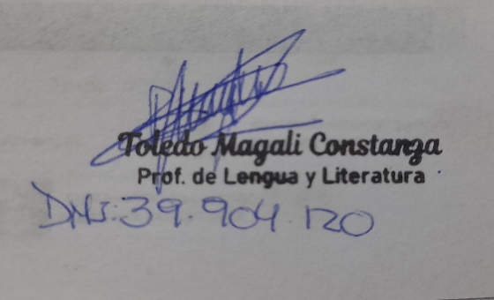

Prof. Toledo, Magali.